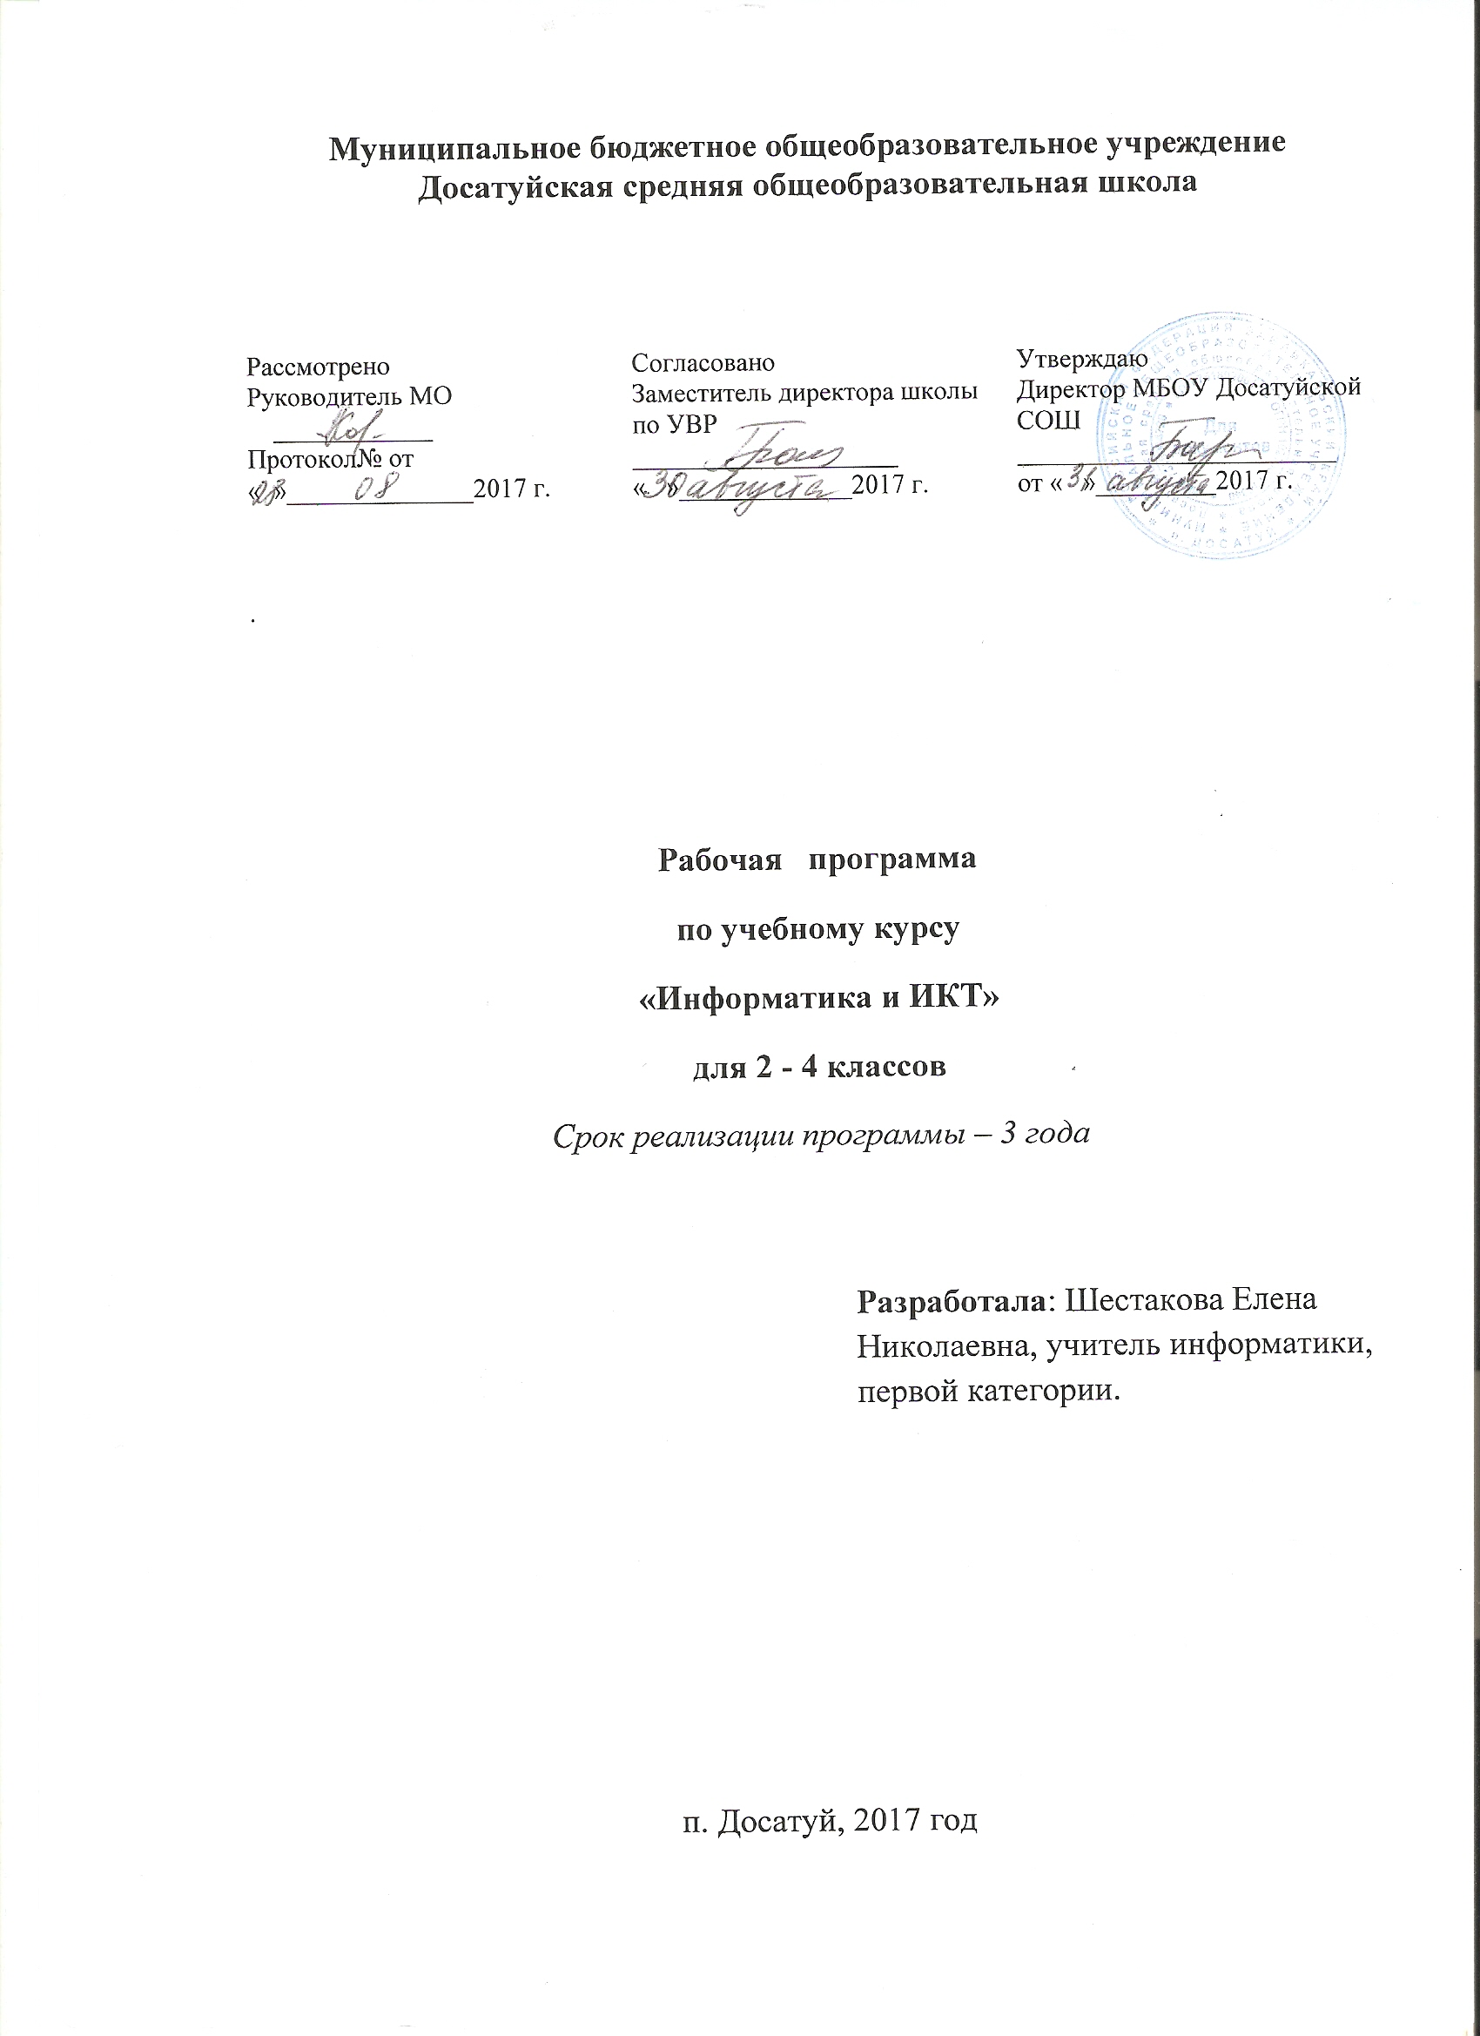
Аннотация к рабочей программе учебного предмета
«Информатика и ИКТ» за курс 2 - 4 классов
Рабочая программа составлена на основе
- Федерального государственного стандарта начального общего образования - Приказ Минобрнауки РФ от 6 октября 2009 года N 373 (в ред. от 31 декабря 2015 года N 1576) " Об утверждении и введении в действие федерального государственного образовательного стандарта начального общего образования"
- «Примерная основная образовательная программа начального общего образования» (одобрена решением федерального учебно-методического объединения по общему образованию, протокол от 08.04.2015 N 1/15) (ред. от 28.10.2015)
- С учётом авторской учебной программы по Информатике и ИКТ 2 - 4 классы/ под редакцией Н. К. Нателаури – Смоленск: Ассоциация ХХI век, 2013.
Используются учебники:
- Информатика и ИКТ. Учебник для 2 класса общеобразовательных учреждений. В двух частях./Н.К.Нателаури, С.С.Маранин – Смоленск: Ассоциация 21 век, 2013.
- Информатика и ИКТ. Учебник для 3 класса общеобразовательных учреждений. В двух частях./Н.К.Нателаури, С.С.Маранин – Смоленск: Ассоциация 21 век, 2013.
- Информатика и ИКТ. Учебник для 4 класса общеобразовательных учреждений. В двух частях./Н.К.Нателаури, С.С.Маранин – Смоленск: Ассоциация 21 век, 2013.
Программа рассчитана на 102 часа, 1 час в неделю, в том числе, 2 класс – 34 часа, 3 класс – 34 часа, 4 класс – 34 часа.
Целью изучения курса «Информатика и ИКТ» в начальной школе является приобретение учащимися учебной ИКТ - компетентности, что позволит сформировать у учащихся предметные и универсальные учебные действия, а также опорную систему знаний, обеспечивающих продолжение образования в основной школе.

Планируемые результаты освоения курса

Личностные результаты
В сфере личностных универсальных учебных действий у выпускников начальной школы будут сформированы:
- внутренняя позиция школьника на уровне положительного отношения к школе, учебе;
- учебно-познавательный интерес к новому учебному материалу и способам решения новой информационной задачи;
- ориентация на понимание причин успеха в учебной деятельности, на анализ соответствия результатов требованиям задачи;
- ориентация на понимание места ИКТ в жизни человека, их практической значимости;
- развитие чувства ответственности за качество окружающей информационной среды;
- установка на здоровый образ жизни.
Выпускник получит возможность для формирования:
- выраженной устойчивой учебно-познавательной мотивации учения;
- адекватного понимания причин успешности/неуспешности учебной деятельности;
- устойчивое следование в поведении моральным нормам и этическим требованиям;
- установка на здоровый образ жизни и реализация ее в реальном поведении и поступках.
Метапредметные результаты
В сфере регулятивных универсальных учебных действий выпускник начальной школы научится:
- принимать и сохранять учебную задачу;
- планировать свои действия в соответствии с поставленной задачей и условиями ее реализации, в том числе во внутреннем плане;
- осуществлять итоговый и пошаговый контроль по результату, по реакции интерактивной среды;
- вносить необходимые коррективы в действие после его совершения на основе его оценки и учета характера сделанных ошибок, использовать предложения и оценки для создания нового, более совершенного результата, использовать запись в цифровой форме хода и результатов решения задачи.
Выпускник получит возможность научиться:
- осуществлять констатирующий и предвосхищающий контроль по результату и по способу действия;
- самостоятельно адекватно оценивать правильность выполнения действия и вносить необходимые коррективы в исполнение как по ходу его реализации, так и в конце действия;

В сфере познавательных универсальных учебных действий выпускник научится:
- осуществлять поиск необходимой информации для выполнения учебных заданий с использованием учебной литературы, энциклопедий, справочников, в открытом информационном пространстве, в том числе контролируемом пространстве Интернета;
- осуществлять запись (фиксацию) выборочной информации об окружающем мире и о себе самом в том числе с помощью инструментов ИКТ;
- использовать знаково-символические средства, в том числе модели и системы;
- выделять существенную информацию из сообщений разных видов;
- осуществлять анализ объектов с выделением существенных и несущественных признаков;
- осуществлять синтез как составление целого из частей;
- проводить сравнение, сериацию и классификацию объектов.
Выпускник получит возможность научиться:
- осуществлять расширенный поиск информации с использованием ресурсов библиотек и Интернета; записывать, фиксировать информацию об окружающем мире с помощью инструментов ИКТ;
- создавать и преобразовывать модели и схемы для решения задач; - осуществлять сравнение, сериацию и классификацию самостоятельно выбирая основания и критерии для указанных логических операций; строить логическое рассуждение.
В сфере коммуникативных универсальных учебных умений выпускник научится:
- адекватно использовать коммуникативные средства для решения различных коммуникативных задач, строить монологическое высказывание, владеть диалогической формой коммуникации, используя средства и инструменты ИКТ;
- строить понятные для партнера высказывания, учитывающие, что партнер знает и видит, а что нет. Выпускник получит возможность научиться: - с учетом целей коммуникации остаточно точно, последовательно и полно передавать партнеру необходимую информацию как ориентир для построения действия; задавать вопросы, необходимые для организации собственной деятельности и сотрудничества с партнером.
Предметные результаты
Выпускник научится:
- устанавливать истинность утверждений;
- читать и заполнять несложные готовые таблицы;
- читать несложные диаграммы;
- соблюдать безопасные приемы труда, пользоваться персональным компьютером для воспроизведения и поиска необходимой информации в ресурсе компьютера, для решения информационных задач;
- использовать простейшие приемы работы с готовыми электронными ресурсами: активировать, читать информацию, выполнять задания;
- создавать небольшие тексты, иллюстрации к устному рассказу, используя редакторы текстов и презентаций.
Выпускник получит возможность научиться:
- сравнивать и обобщать информацию, представлять в строках и столбцах несложных таблиц и диаграмм;
- понимать простейшие выражения, содержащие логические связки и слова;
- составлять, записывать и выполнять инструкцию (простой алгоритм), план поиска информации;
- распознавать одну и ту же информацию, представленную в разной форме;
- планировать несложные исследования, собирать и представлять полученную информацию в разной форме;
- интерпретировать информацию, полученную при проведении несложных исследований (объяснять, сравнивать, и обобщать данные, делать выводы и прогнозы);
- пользоваться доступными приемами работы с готовой текстовой, визуальной, звуковой информацией в сети Интернет, а также познакомится с доступными способами ее получения, хранения, переработки.
Содержание курса
Информация и информационные процессы
Информация как сведения об окружающем нас мире. Восприятие информации человеком. Виды информации по способу восприятия (зрительная, звуковая, осязательная, обонятельная, вкусовая). Источники, приемники информации, канал связи. Информация как необходимый элемент общения. Средства общения.
Информационные процессы: поиск, сбор, хранение, обработка и передача информации. Способы хранения информации. Носители информации.
Виды информации по форме представления: текст, изображение, звук, число. Кодирование/декодирование информации. Шифрование. Символьный, графический и числовой способы кодирования информации.
Организация информации. Чтение и заполнение таблиц, схем. Чтение диаграмм.
Объекты. Имя объекта. Свойства объектов. Действия объектов. Простейшие способы сравнения, сериации, классификации объектов. Множество. Пересечение, объединение множества объектов. Построение простейших высказываний с помощью логических связок и («и», «не», «или», «и», «если… то»); истинность утверждений.
Модель объекта. Виды моделей. Информационные модели. Назначение и области применения. Построение словесной, графической модели объекта. Схемы, таблицы, диаграммы – как формы моделирования.
Алгоритм. Исполнитель алгоритма. Примеры исполнителей. Свойства алгоритма. Способы записи алгоритма. Алгоритмические конструкции. Составление, запись и выполнение алгоритма.
Компьютер - как устройство для работы с информацией различного вида. Устройства ввода/вывода, обработки, хранения информации.
Взаимодействие человека с компьютером. Его информационная безопасность при работе в сети.
Практика работы на компьютере
Правила техники безопасности при работе на компьютере. Соблюдение гигиенических условий работы, в том числе выполнение зарядки для глаз и пальцев рук.
Включение и выключение компьютера и подключаемых к нему устройств. Клавиатура, общее представление о правилах клавиатурного письма, пользование мышью.
Организация информации на компьютере (система файлов и папок). Создание системы папок для хранения собственной информации на компьютере. Простейшие приемы поиска информации в электронных словарях, файловой системе, Интернете: по ключевым словам, каталогам.
Работа с простыми информационными объектами. Обработка числовой информации на компьютере. Создание и обработка текстов, рисунков (в том числе из готовых фрагментов). Создание звука. Использование библиотек готовых объектов (рисунков, звуков).
Создание компьютерной анимации. Моделирование объектов и процессов и управление ими с использованием визуальной объектно- ориентированной среды программирования.
Работа с электронными образовательными ресурсами (работа в интерактивной среде).

Тематическое планирование
2 класс
№ | Название раздела/темы | Кол-во час.
Информация вокруг нас (4 час.)
1 | Что такое информация? | 1
2 | Виды информации по способу восприятия | 1
3 | Источники и приемники информации | 1
4 | Общение и канал связи | 1
Информационные процессы 5 (час.)
5 | Действия с информацией | 1
6 | Передача информации | 1
7 | Обработка информации | 1
8 | Хранение информации | 1
9 | Носители информации | 1
10 | Представление информации. | 1
11 | Языки, алфавиты | 1
12 | Кодирование информации | 1
13 | Способы кодирования информации. Графический способ | 1
14 | Способы кодирования информации. Символьный способ | 1
15 | Способы кодирования информации. Числовой способ | 1
16 | Обобщение и систематизация знаний по теме «Виды информации по форме представления» | 1
17 | Правила поведения в компьютерном классе | 1
18 | Схемы | 1
19 | Таблицы. | 1
20 | Объекты и их свойства | 1
21 | Списки | 1
22 | Поиск информации | 1
23 | Компьютер и человек.
24 | Знакомство с компьютером
25 | Начинаем работать на компьютере
26 | Работа на компьютере
27 | Работа на клавиатуре
28,29 | Обработка текстовой информации в компьютере | 2
30 | Помощники человека при счете | 1
31 | Калькулятор | 1
32,33 | Обработка графических данных | 2
34 | Обобщение и систематизация знаний по теме «Компьютер и информация»

3 класс
№ | Название раздела/темы | Кол-во час.
Информация, человек и компьютер (8 час)
1 | Информация и человек | 1
2 | Для чего нужен компьютер человеку? | 1
3 | Программы | 1
4 | Работа с программой | 1
5 | Учимся создавать мультфильмы | 1
6 | Создание рисунков. Графический редактор | 1
7 | Шаг 2. Выбери или нарисуй фон. Пиксель | 1
8 | Выбери или нарисуй фон. Пиксель. | 1
Объекты. Свойства и действия объектов (8)
9 | Объект и его свойства. | 1
10 | Объект и его свойства. Размер. Шаг3. Добавление декораций и героев. | 1
11 | Действия объектов | 1
12 | Действия объектов. Шаг 4. Покажи актерам, что нужно делать | 1
13 | Работа со звуком | 1
14 | Шаг 5. Добавь звуки и музыку. | 1
15 | Шаги 6 и 7. Напиши титры и добавь событие – начало показа мультфильма. | 1
16 | Мини проект «Мой мультфильм» | 1
Алгоритмизация и программирование (10 час.)
17 | Алгоритмы | 1
18 | Свойства алгоритма | 1
19 | Способы записи алгоритмов | 1
20 | Среда программы «Scratch» | 1
21,22 | Линейный алгоритм. Линейный алгоритм. Лестница. | 2
23,24 | Циклический алгоритм.  Циклический алгоритм. Анимация | 2
25 | Разветвляющийся алгоритм | 1
26 | Обобщение и систематизация по теме «Алгоритмизация и программирование» | 1
Множества и операции ( 8 час.)
27 | Множество. Равные множества | 1
28 | Пересечение и объединение множеств | 1
29 | Высказывания.  Истинность высказываний | 1
30 | Истинность сложных высказываний | 1
31,32 | Понятие информационной модели  Информационная модель | 2
33,34 | Закрепление по теме «Множества и операции»  Подведение итогов за год. | 2

4 класс
№ | Название раздела/темы | Кол-во час.
Компьютер: устройство и программы (8 час.)
1 | Правила поведения в компьютерном классе
2 | Как выглядит современный компьютер?
3 | Устройства компьютера
4 | Компьютерные программы
5 | Организация хранения информации в компьютере. Файлы
6 | Организация хранения информации в компьютере. Папки
7 | Работа с файлами и папками
8 | Работа с файлами и папками (практика)
Информационная деятельность человека. Компьютерные сети (8 час.)
9 | Информационная деятельность человека
10 | Поиск информации. Библиотека
11 | Поиск информации. Компьютер.
12 | Компьютерные сети
13 | Общение и Интернет
14 | Компьютерные вирусы. Антивирусные программы
15 | Информационная безопасность личности
16 | Проверочная работа по теме компьютерные сети.
Технология работы с текстовой информацией (10 час.)
17 | Работа с текстовой информацией на компьютере.
18 | Текстовый редактор. Ввод данных. Работа с документом.
19,20 | Редактирование
21 | Форматирование
22 | Форматирование абзаца
23 | Добавление изображений в текстовый документ
24 | Проект
25 | Технология работы с числовой информацией
26 | Мини-проект
Технология работы с графической информацией.
27 | Графические редакторы.
28 | Создание изображений
29 | Добавление текста к рисунку
30 | Отражение изображений
31,32 | Создание слайд-шоу
33 | Творческая работа «Компьютер. Его польза и вред»
34 | Защита творческой работы
Учебно-методическое обеспечение
- Информатика и ИКТ. Учебник для 2 класса общеобразовательных учреждений. В двух частях./Н.К.Нателаури, С.С.Маранин – Смоленск: Ассоциация 21 век, 2013.
- Информатика и ИКТ. Учебник для 3 класса общеобразовательных учреждений. В двух частях./Н.К.Нателаури, С.С.Маранин – Смоленск: Ассоциация 21 век, 2013.
- Информатика и ИКТ. Учебник для 4 класса общеобразовательных учреждений. В двух частях./Н.К.Нателаури, С.С.Маранин – Смоленск: Ассоциация 21 век, 2013.
- Информатика и ИКТ: Методические рекомендации к учебникам для 2–4 классов общеобразовательных организаций / О. Б. Кондратьева. – Смоленск: Ассоциация XXI век, 2014.

